Einstieg ins Elternportal
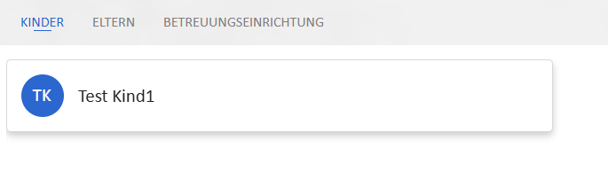
Das Kind auswählen und auf das Modul „Ferienanmeldung“ klicken:
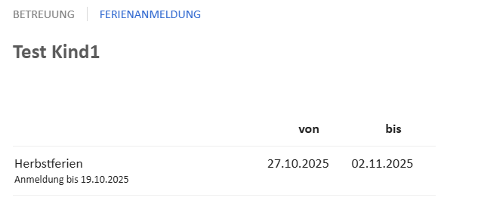
Mit Klick auf die entsprechenden Ferien erscheint die Eingabemaske:
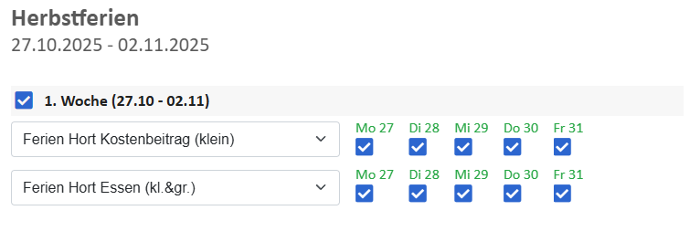
Die entsprechende Woche anklicken und bei der Leistung die gewünschten Tage auswählen und unten rechts auf „weiter“ klicken.

Es öffnet sich ein neues Fenster:
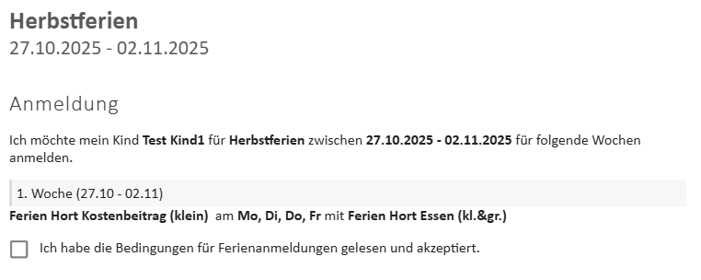
Hier anklicken, dass Sie die Bedingungen gelesen und akzeptiert haben.
Anschließend auf „Zahlungspflichtig anmelden“ klicken.
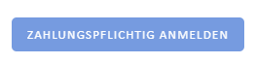
Es erscheint dann die Bestätigung:
